|  |  |  |
| --- | --- | --- |
| МИНИСТЕРСТВО СЕЛЬСКОГО ХОЗЯЙСТВА РОССИЙСКОЙ ФЕДЕРАЦИИ ФГБУ «Россельхозцентр» Филиал ФГБУ «Россельхозцентр» по Нижегородской области | |  |
| **ИНФОРМАЦИОННЫЙ ЛИСТОК**  **РОССЕЛЬХОЗЦЕНТРА**  **№1 от 6 февраля 2023** |  | |

Адрес: г. Нижний Новгород, ул. Малая Ямская, 78 e-mail: [rsczashita@mail.ru](mailto:rsczashita@mail.ru)

**О необходимости проведения фитоэкспертизы семян**

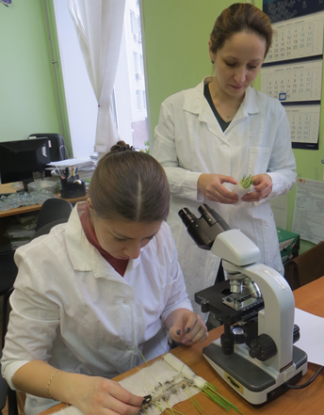В рамках подготовки к весеннему севу 2023 года сельхозтоваропроизводителям Нижегородской области необходимо заранее позаботится о качественных семенах.

Для определения показателей качества семян, а в частности диагностики возбудителей заболеваний проводится фитопатологический анализ, который позволяет определить наличие, видовой состав и степень зараженности патогенной микрофлорой.

Анализируя данные фитоэкспертизы, можно правильно выбрать протравитель для конкретной партии семян, а также оценить целесообразность удорожания протравочных схем, выбора протравителя из другого ценового класса или уровня эффективности.

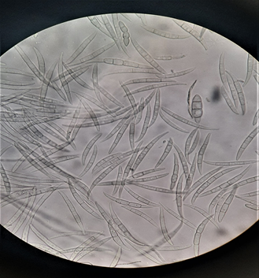Используя правильно подобранные препараты для предпосевной обработки семян, можно получить здоровые всходы растений даже при относительно высоком уровне инфекции, так как протравители семян уничтожают поверхностную и внутреннюю инфекцию, защищают проростки в ранний период их развития от семенных и почвенных патогенов.

На основании результатов фитоэкспертизы делается заключение о возможности использования конкретной партии зерна для семенных целей и выдаются заключения с рекомендациями по обеззараживанию семенного материала.

**Результаты проведенной фитоэкспертизы в 2022 году**

**(в % по отношению к проверенным семенам)**

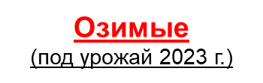







В настоящее время специалисты районных отделов проводят проверку семян под яровой сев 2023. На сегодняшний день проверено 8,64 тыс. тонн семян.

***По вопросам проведения фитоэкспертизы необходимо обращаться в районные отделы ФГБУ «Россельхозцентр» по Нижегородской области или по тел. 8(831)4338074, эл. почта: rsczashita@mail.ru***